Отчет по результата тестирования сайта  
[ссылка](https://www.artsiomrusau.com/articles/tpost/ahkva51if1-testovii-sait-pitomnik)

Проводил тесты: Радишевский Р. Е.

2023

Чек-Лист  
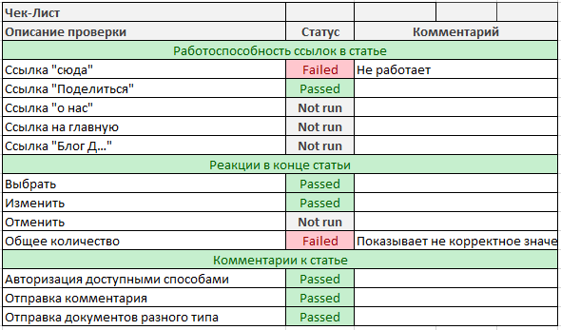

Тест-кейс  
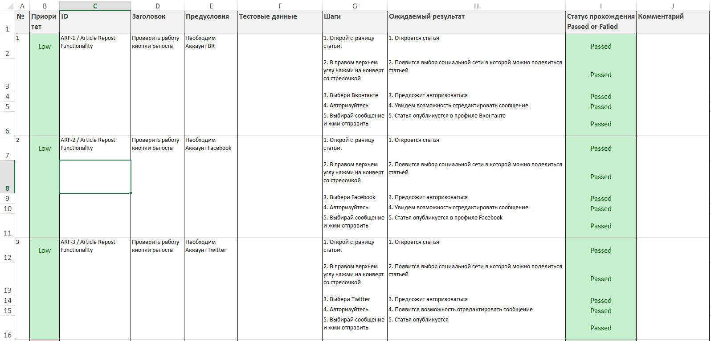

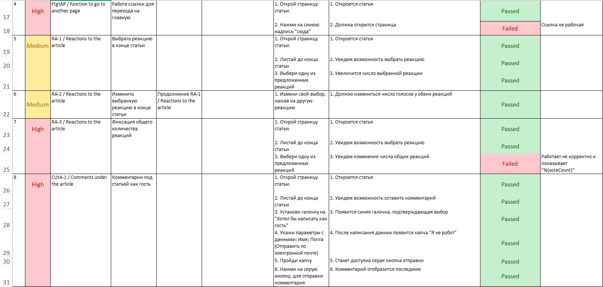

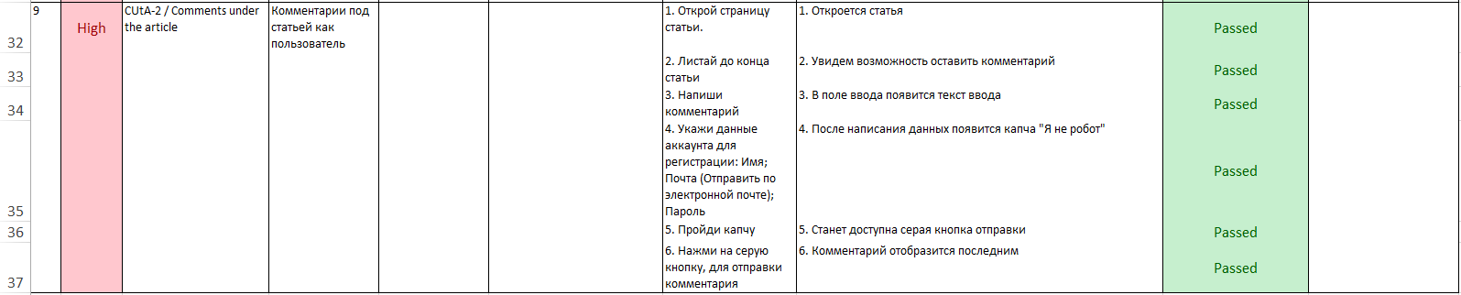

**Итог:** Выявлен 1 баг, которые мешает валидному использованию функционала сервиса и 1 не значительный, который не позволяет воспринимать общее, конечное число реакций.